**Требования к проекту**

1. ВВЕДЕНИЕ

Название продукта – “Ням Нямыч”

Данный проект будет хранить в себе рецепты различных блюд (от простых повседневных до сложных кулинарных изысков для праздничного стола) и обеспечивать доступ к любому из рецептов.

Описания блюд, будут иметь приятный и легкий для восприятия интерфейс. К каждому рецепту будет приложена фотография и подробное описание. Также можно будет осуществить поиск рецепта по определенному критерию (по ингредиентам, по названию блюда).

Данное приложение будет отличаться от существующих аналогов наличием функции “Холодильник”, которая будет хранить список с имеющимися продуктами, а также список с продуктами, которые нужно купить для приготовления блюда.

1. ТРЕБОВАНИЯ ПОЛЬЗОВАТЕЛЯ

**2.1**  Программные интерфейсы

Приложение будет написано на языке Java с использованием Android SDK (официальный инструментарий Google для разработки приложений на Android) и базы данных SQlite для хранения рецептов.

**2.2** Интерфейс пользователя

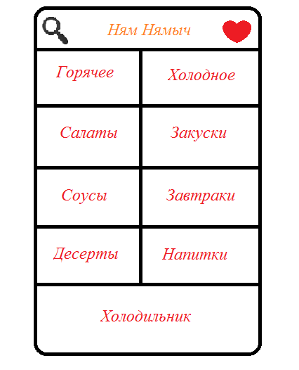

Рисунок 1 – Главное окно приложения

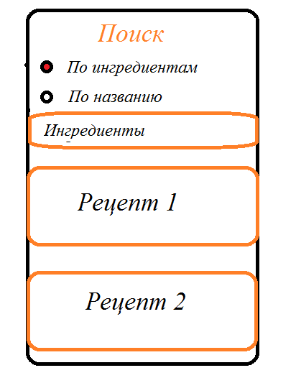

Рисунок 2 – Поиск по базе рецептов

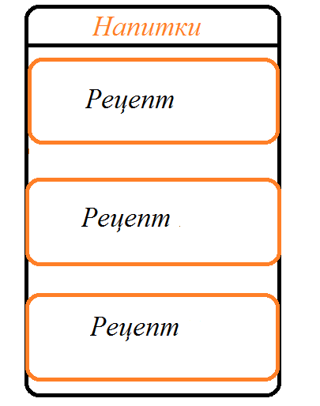

Рисунок 3 – Просмотр рецептов по выбранной категории

**2.3** Характеристики пользователей

Приложение будет весьма простым в использовании, оно будет иметь легкий для восприятия и понимания интерфейс. Поэтому оно может использоваться лицами, различных возрастных категорий, даже не обладающих глубокими техническими знаниями. Все что необходимо от пользователей – это телефон с версией Android 5.0 и выше.

**2.4** Предположения и зависимости

Данный продукт будет представлять собой мобильное приложение. Оно будет зависимо от устройства, операционной системы и ее версии.

3. СИСТЕМНЫЕ ТРЕБОВАНИЯ

**3.1** Функциональные требования

* Русскоязычное приложение
* Приложение работает без подключения к интернету
* Все рецепты будут разделены на категории
* Все рецепты с фотографиями
* Поиск по базе рецептов
  + По ингредиентам
  + По названию рецептов
* Возможность добавить понравившийся рецепт в список избранных
* “Холодильник” - функция, занося в которую данные (ингредиенты), она будет предлагать рецепт. Если продуктов для приготовления недостаточно, то будет формироваться список необходимых покупок
* Сохранение продуктов, находящихся в холодильнике
* Счётчик потребления калорий

**3.2** Нефункциональные требования

**3.2.1** Атрибуты качества

1. Версия Android Версия системы Android – 5.0 и выше
2. Интерфейс приложения должен быть адаптивным для корректного отображения на различных мобильных устройствах.